Physik Protokoll zum 10.03.2014

Messergebnisse zum Versuch: Wechselstromkreise, Spule und Kondensator in Reihe

Frequenz in Hz | Stromstärke in mA
100 | 0,24
200 | 0,52
300 | 0,80
400 | 1,10
500 | 1,60
600 | 2,30
700 | 3,30
800 | 4,30
900 | 4,20
1000 | 3,30
1500 | 1,40
2000 | 0,90
2500 | 0,70
3000 | 0,60
3500 | 0,50
4000 | 0,40
4500 | 0,35
5000 | 0,30
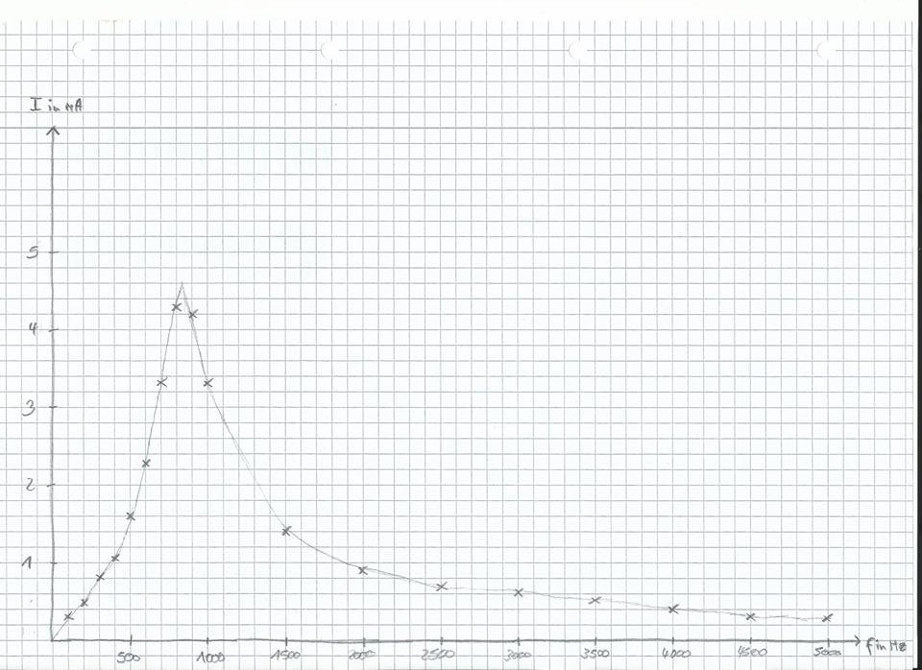
Graph der Messwerte aus der Tabelle

